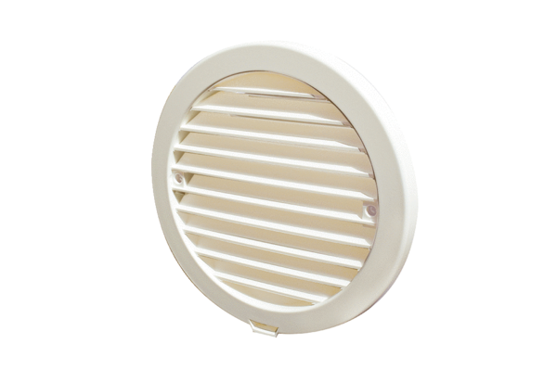Vanjski poklopac PP 45 AKRJedinica za pakiranje: 1 komAsortiman: K
Broj artikla: 0093.1635Proizvođač: MAICO

